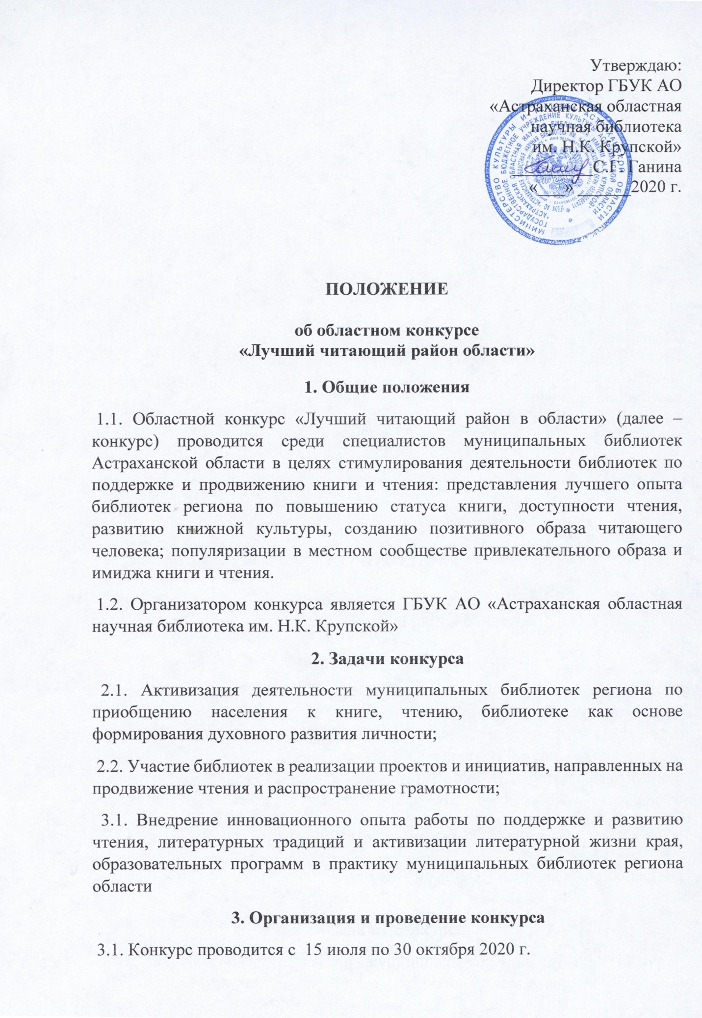3.2. Срок представления конкурсных работ - не позднее 15 октября 2020 г.
3.3. Конкурсная работа, представляемая районом, включает в себя обобщающую информацию, освещающую наиболее значимый и интересный опыт деятельности муниципальных библиотек района, позволяющий оценить достижения специалистов, работающих в них по созданию системы поддержки и развития чтения.
3.4. Все работы по организации конкурса и подведению его итогов возлагаются на отдел научно – исследовательской работы и методической работы ГБУК АО «Астраханская областная научная библиотека им. Н.К. Крупской». Отдел обеспечивает организацию проведения конкурса, оказывает информационную, консультативную и методическую помощь по вопросам, связанным с его проведением. Конкурсные работы оценивает жюри.
4. Итоги конкурса
4.1. По результатам конкурса району – победителю присуждаются Звание «Лучший читающий район в области», диплом и вручается сувенир, символизирующий идеи конкурса.

